西班牙当代文学里程碑
奥古斯丁·费尔南德斯·马洛(Agustin Fernandez Mallo)

作者简介：

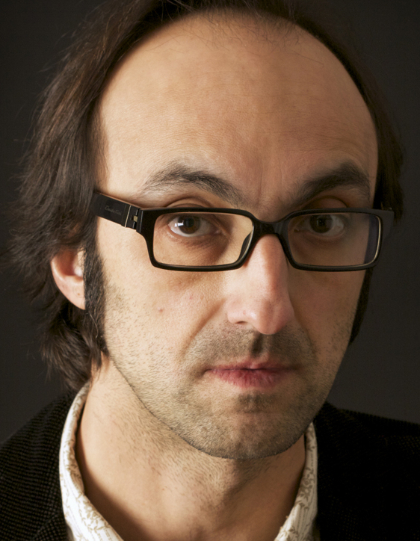
奥古斯丁·费尔南德斯·马洛(Agustin Fernandez Mallo) ，优秀的物理学家，1967年出生于西班牙加里西亚自治区科鲁尼亚市。2000 年，他自创了“后诗歌”(post-poetry)理论，用以指导探索艺术与科学之间的联系。他的“诺奇拉三部曲”（Nocilla Trilogy）于2006年至2009年间出版，公众将之视为当代西班牙文学的重要转变，并为新一代作家（即“诺奇拉一代”）的诞生铺平了道路。他的散文《后诗歌：走向新范式》(Postpoesía: hacia un nuevo paradigma)入围2009年阿纳格拉玛散文奖（Anagrama Essay Prize）短名单。2018年，他的长篇散文《废物的一般理论（文化、占有、复杂性）》(Teoría general de la basura)由 Galaxia Gutenberg 出版，同年，他的新作《我们所见之物》(The Things We've Seen)获得了Biblioteca Breve奖。2022 年，他凭借《人群的形状》(La forma de la multitud)获得著名的欧亨尼奥·特里亚斯散文奖(Eugenio Trías Essay Prize)。《众爱之书》是他与 Fitzcarraldo Editions合作的第五部作品。

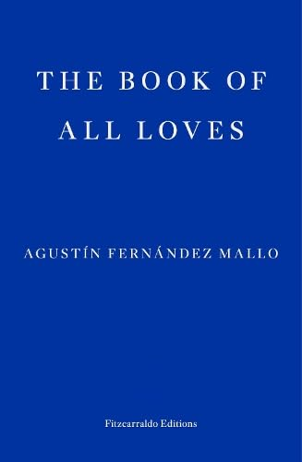
中文书名：《众爱之书》
英文书名：THE BOOK OF ALL LOVES
作 者：Agustin Fernandez Mallo; Translated by Thomas Bunstead
出 版 社：Fitzcarraldo Editions
代理公司：ANA/Conor
页 数：192页
出版时间：2024年2月
代理地区：中国大陆、台湾
审读资料：电子稿
类 型：文学小说

内容简介：

大停电(Great Blackout)之后，人类濒临灭绝，一对恋人互相倾诉。他们轻车熟路地解析着自己的爱情，分析着两人共同生活的方方面面。从他们的对话中，一个个片段相互组合，构成了爱的广阔绘卷。这幅绘卷超越了人际关系的范畴，带领读者踏入形而上学、地质学、语言学和人工智能学领域。

多年前，一位作家同她的丈夫，一位拉丁语教授，旅居威尼斯，撰写一篇文章。两人漫游这座城市时，奇怪的事件不断发生，预示着他们的世界正走向不归路。

奥古斯丁·费尔南德斯·马洛（Agustín Fernández Mallo）的《众爱之书》融合了小说、散文、诗歌和哲学，超人般的思辨力、想象力令人震惊的，不长的篇幅，却描绘了一副格外空濛广阔的景象。

媒体评价：

“有些作家，一翻开他们的作品，就会发现其中蕴含着非凡的哲思。博尔赫斯是这样，博拉尼奥是这样，奥古斯丁·费尔南德斯·马洛也是如此。”
——克里斯·鲍尔，著有《孤独的男人》(A Lonely Man)

“这部小说分类了爱的多种形式，自身题材也在三种模式间游走，即通俗读物、性别对话和元小说。奥古斯丁·费尔南德斯·马洛用多个载体，而非一一元的想法来装载他的宇宙。”
——杰西·波尔，著有《自画像》(Autoportrait)

“《众爱之书》无法定义，从一个闪亮的亮点驰骋到下一个亮点，既有迷人的俏皮，又有毁灭性的打击。华丽、忧郁、神秘，这是一本值得反复阅读的书。”
——克莱尔·奥舍茨基，著有《肖特》(Chouette)

“马洛为我们提供了一部‘爱’的百科全书，每一种爱听起来就像一个纯净的音符，来自一本无穷无尽的乐谱。这是一本与众不同的书，一本再现并再生爱情的书，他甚至在书中询问我们，人类的爱情是否足够坚固。”
——艾米·阿诺德，著有《洛瑞与乔》

“一部深具诗意的小说......马洛回忆过去，反思现在，将我们投射到一个自我、环境、人际关系和身体条件都受到质疑的未来。
——《西班牙世界报》

“阅读奥古斯丁·费尔南德斯·马洛的作品，你将获得无限接近使用VR头盔的阅读体验。”
——《西班牙先锋报》

“《众爱之书》既是散文、颂歌，也是福音。书中，一对恋人成为一个世界结束和另一个世界诞生的纽带，并用深邃哲思、漫长的时间、地质学背景来解释为什么有些人会陪伴我们一生。”
——西班牙广播公司

“当代西班牙最具独创性和震撼力的作家。”
——马蒂亚斯·埃纳德，著有《掘墓人协会年宴》(The Annual Banquet of the Gravediggers' Guild)

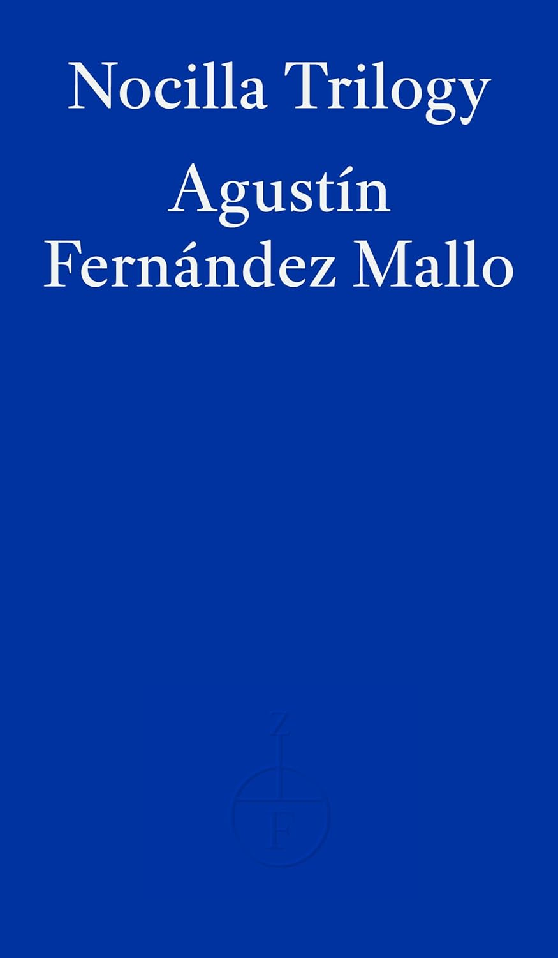
中文书名：《诺奇拉三部曲》
英文书名：NOCILLA TRILOGY
作 者：Agustin Fernandez Mallo; Translated by Thomas Bunstead
出 版 社：Fitzcarraldo Editions
代理公司：ANA/Conor
页 数：592页
出版时间：2022年5月
代理地区：中国大陆、台湾
审读资料：电子稿
类 型：文学小说

内容简介：

《诺奇拉三部曲》包含《诺奇拉之梦》(Nocilla Dream)、《诺奇拉经验》（Nocilla Experience）、《诺奇拉实验室》(Nocilla Lab)三部小说，是当代西班牙文学的一个里程碑，也是我们这个时代的丰碑。阅读体验好似文学领域的“频道冲浪”：我们在一个由剪碎的故事、循环的文本和混合的媒体大胆拼贴组成的网络中冲浪，在噪音中找到信号，一如在数字时代令人眼花缭乱的信息流中追寻意义。

故事跨越全球，将我们从内华达沙漠中一棵孤零零的白杨树，带到西班牙加利西亚布满藤壶的悬崖，穿过科学论文和电影剪辑手册、个人日志和连环画，还充满了对独立电影、理论物理学、概念艺术、实用建筑、计算机历史和颓废小说的致敬引用。然而，这些自由散漫、支离破碎的豪言壮语中，一种独属于赛博时代的“秩序”令人震惊地浮现，并占据了主导地位。《诺奇拉三部曲》以其无与伦比的胆识，勾勒出一幅隐秘而令人振奋的当代个人体验全球绘卷。

媒体评价：

“最优秀的西班牙语作家之一，绝对独特的文风，绝对独一无二的虚构世界。
——豪尔赫·卡里翁，《纽约时报》西班牙语版

“一部前卫小说的精彩之作——与大卫·马克森(David Markson,)、本·马库斯(Ben Marcus)相比肩。”
——赫尔曼·谢拉，《渐近线》(Asymptote)

“这是一部奇特而新颖的感性作品——对艺术潜在可能性的深刻承诺、嬉皮士精神、完全不矫揉造作的文风，三者完美结合在一起。”
——克里斯托弗·贝哈，《哈珀杂志》

感谢您的阅读！
请将反馈信息发至：版权负责人
Email：Rights@nurnberg.com.cn
安德鲁·纳伯格联合国际有限公司北京代表处
北京市海淀区中关村大街甲59号中国人民大学文化大厦1705室, 邮编：100872
电话：010-82504106, 传真：010-82504200
公司网址：http://www.nurnberg.com.cn
书目下载：http://www.nurnberg.com.cn/booklist_zh/list.aspx
书讯浏览：http://www.nurnberg.com.cn/book/book.aspx
视频推荐：http://www.nurnberg.com.cn/video/video.aspx
豆瓣小站：http://site.douban.com/110577/
新浪微博：安德鲁纳伯格公司的微博_微博 (weibo.com)
微信订阅号：ANABJ2002

